

**移动端产品需求文档**

**“到云”课程管理系统**

Daoyun Course Management System

小组成员： 陈泽林、林曙峰、陈赐阳

陈 敏、蔡建华

学 号： 190327021、190327057、190327008

190327016、190327003

学 院： 数学与计算机科学学院

指导教师： 池芝标

2020年03月13日

**目录**

一、引言 3

1.1目的 3

1.2产品综述 3

二、产品结构 4

2.1产品功能结构图 4

2.2产品信息结构图 5

三、用户 5

3.1用户角色 5

3.2用例图 6

四、功能详细需求 6

4.1功能 6

4.1.1学生 6

4.1.2任课教师 8

4.2角色和权限 9

五、非功能需求 9

5.1性能需求 9

5.2安全需求 9

5.3可靠性需求 10

5.4兼容性需求 10

5.5数据保密需求 10

5.6可维护性需求 10

5.7可测试性需求 10

六、产品原型设计 10

6.1欢迎页 10

6.2学生模块 11

6.2.1登录模块 11

6.2.2主页模块 14

6.2.3课程模块 15

6.2.4公告模块 19

6.2.5我的模块 21

6.3教师模块 22

6.3.1登录模块 22

6.3.2主页模块 25

6.3.3课程模块 26

# 引言

## 1.1目的

据悉，目前国内大部分的高校进行课堂考勤时仍采用“口头点名”的传统方式，并且在课程管理的各个环节已然保持手写的习惯。这样的班课管理模式在日常学习工作中需要占据掉许多时间，而且繁琐重复的工作大大拉低了学习和工作的效率。在信息化飞速发展的今天，为了更加有效地进行班级课程管理，我们小组决定开发“到云”课程管理系统。这个系统将对教师和学生的课程管理、课程交互、课下互动等方面做出对应的功能模块，来满足当下的各项需求。

## 1.2产品综述

“到云”课程管理系统是跨多平台的班课系统，涵盖了平时我们上课过程中需要用到的基本功能，满足各个高校的教师、学生以及管理人员的各项需求，将会被广泛应用，有良好的前景。

首先，针对老师上课点名的方式，“到云”课程管理系统提供了云签到点名的方式，能够大大缩短教师课上点名花费的时间。同时，一人一号的实名制管理也能够有效方式学生浑水摸鱼，切实保障课程的有序进行。我们的系统还能记录下每次课的点名情况，并登记平时考勤分数，方便教师期末的分数统计工作。

此外，“到云”课程管理系统还就课程过程中会出现的各种问题提供了我们的解决方案。例如教师创建自己的课程和班级，并在班级中点名，互动以及课程成绩的登记统计等等。

“到云”课程管理系统将为所有的老师学生提供方便快捷人性化的课程管理方式，提高教师授课的效率，减少学生学习外的负担，帮助建立更加完善的班级和课程管理模式。

# 产品结构

## 2.1产品功能结构图

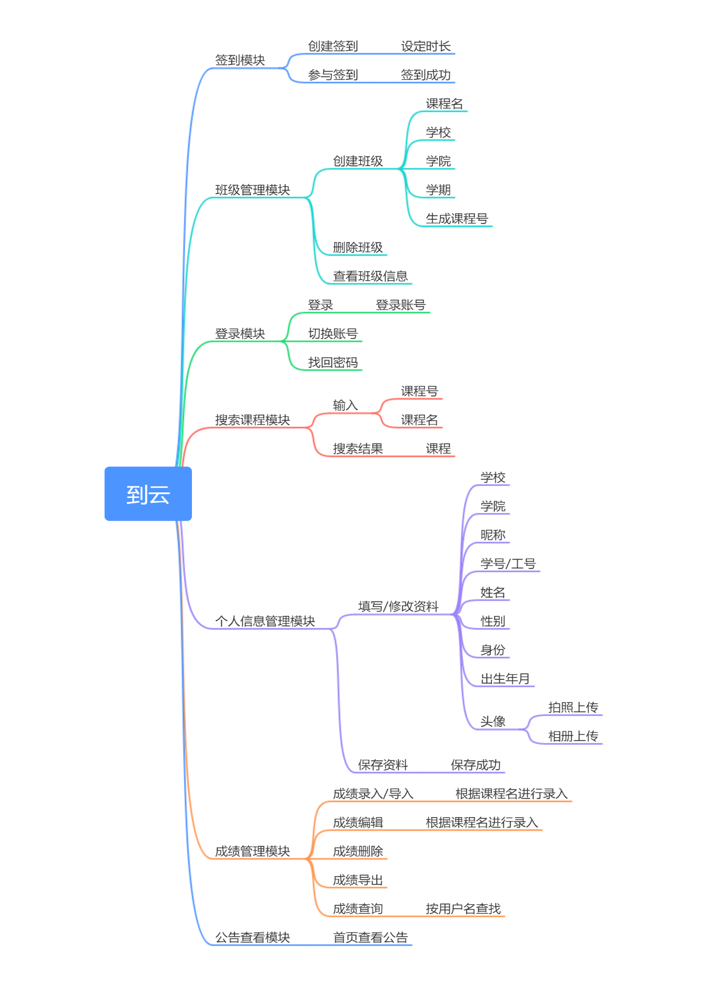

## 2.2产品信息结构图

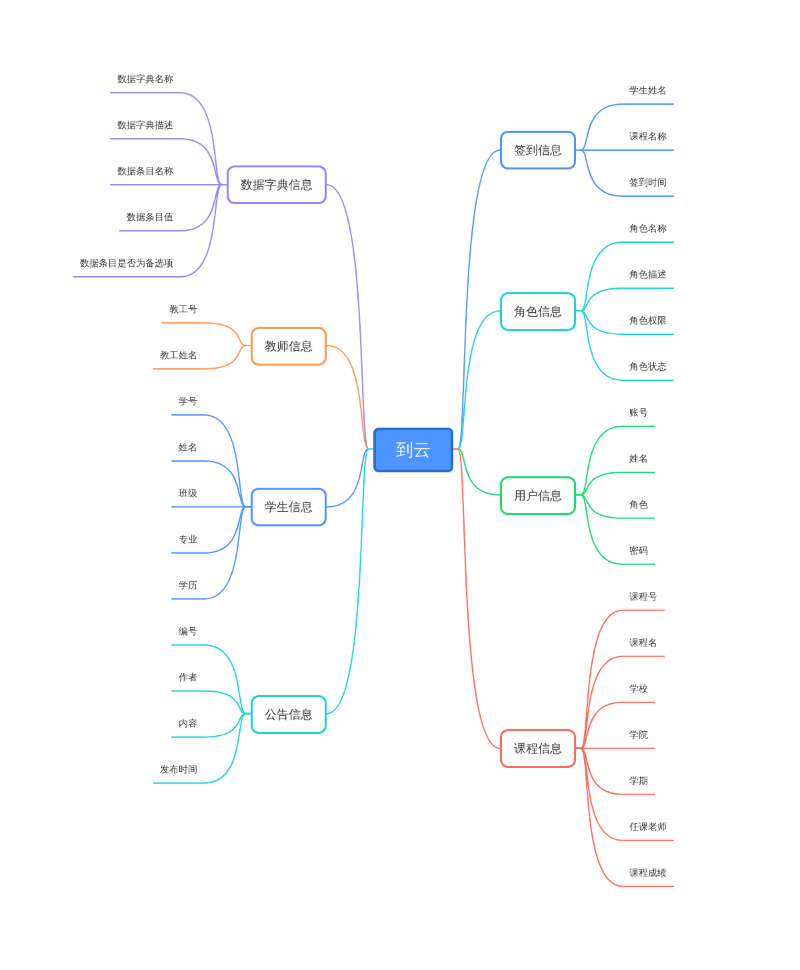

# 用户

## 3.1用户角色

|  |  |
| --- | --- |
| 用户角色 | 用户描述 |
| 学生 | 在课堂上需要进行签到，发布和参与话题讨论，接收消息通知的用户 |
| 教师 | 对学生到课情况进行统计、发布话题和参与话题讨论、课程成绩登计，发布消息通知的用户 |

## 3.2用例图

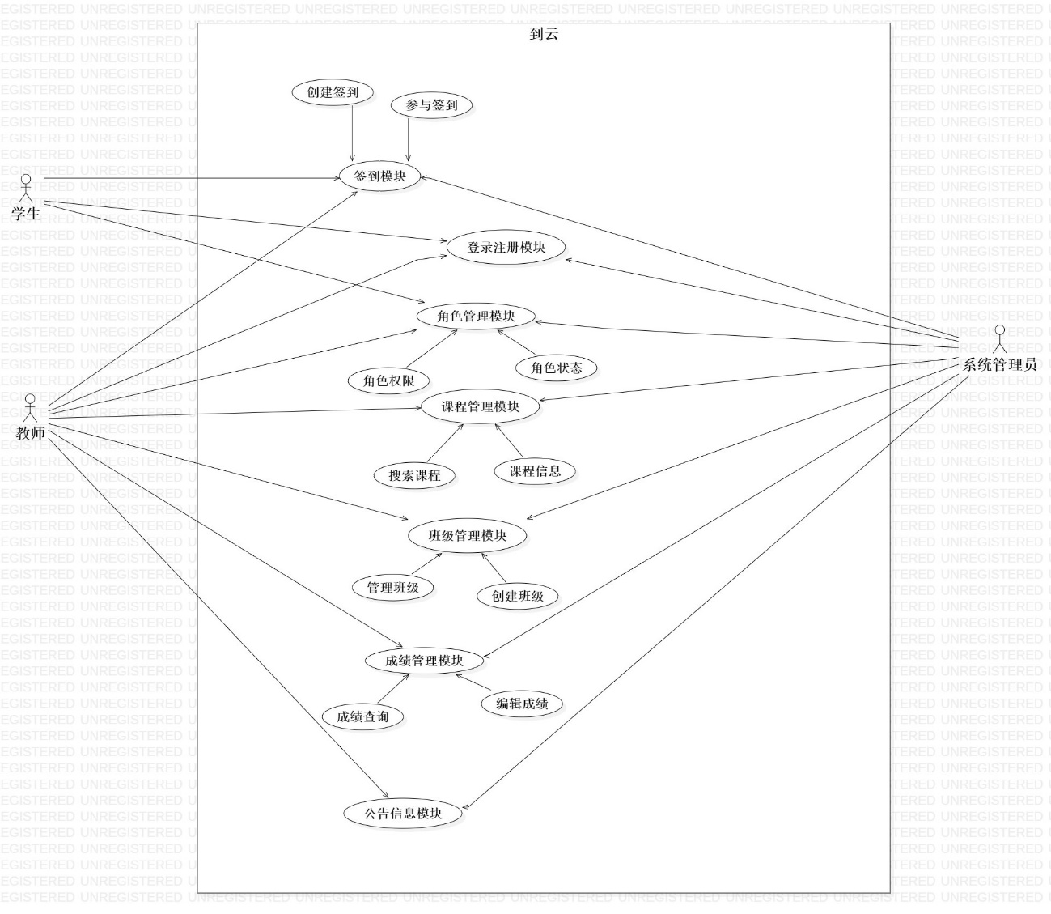

# 功能详细需求

## 4.1功能

学生考勤管理系统主要面向3类用户：学生、任课教师和系统管理员。

学生考勤管理系统需要完成的主要功能：

### 4.1.1学生

在系统功能模块结构图中对应的功能模块：学生服务。

学生登录系统后，能够进行如下基本操作：

1. 课程签到模块

用户场景：上课开始时进入签到页面签到

输入/前置条件：用户已登录；老师发起签到

流程说明：学生选择好签到位置后，点击签到，若签到成功，则有“已签到”提示，若学生超时签到，则显示“记为旷课”的提示

软件原型：无

交互：无

输出/后置条件：无

版本：无

1. 课程讨论模块

用户场景：用户在APP内对课程进行课程讨论

输入/前置条件：用户已登录；

流程说明：无

软件原型：无

交互：无

输出/后置条件：无

版本：无

1. 个人考勤情况模块

用户场景：点击对应课程模块的考勤记录可以查看考勤情况

输入/前置条件：用户已登录；

流程说明：点击对应课程的课堂考勤，进入个人考勤信息界面，在此界面，可查看个人所有的签到记录。

软件原型：无

交互：无

输出/后置条件：无

版本：无

1. 查看修改个人信息模块

用户场景：点击个人信息可以查看修改个人信息

输入/前置条件：用户已登录；

流程说明：学生登录后可以点击个人信息模块，查看个人的头像、姓名、学号等信息；点击修改信息可以进行修改和保存。

软件原型：无

交互：无

输出/后置条件：无

版本：无

1. 搜索班级模块

用户场景：用户根据信息搜索班级并加入该班级

输入/前置条件：用户已登录；

流程说明：用户点击搜索，输入班级信息，找到对应班级可以点击加入，加入成功反馈“加入成功”的提示。

软件原型：无

交互：无

输出/后置条件：无

版本：无

### 4.1.2任课教师

在系统功能模块结构图中对应的功能模块：教师服务和学生出勤管理。

任课教师登录系统后，能够进行如下基本操作：

1. 学生签到模块

用户场景:上课开始或过程中开启学生签到

输入/前置条件：用户已登录；

流程说明：在班级主界面中单击“开启签到”

软件原型：无

交互：无

输出/后置条件：无

版本：无

1. 随机提问模块

用户场景：上课时可以指定学生和抽学生提问，并对学生的回答情况打分

输入/前置条件：用户已登录；

流程说明：无

软件原型：无

交互：无

输出/后置条件：无

版本：无

1. 创建并查看班级的基本信息

用户场景：老师创建新班级，并可以查看基本信息

输入/前置条件：用户已登录；

流程说明：点击创建新班级，输入名字创建新班级。并可以在主界面查看班级信息

软件原型：无

交互：无

输出/后置条件：无

版本：无

1. 班级信息编辑模块

用户场景：编辑班级的基本信息、期末成绩中日常成绩的各项考核权重

输入/前置条件：用户已登录；

流程说明：无

软件原型：无

交互：无

输出/后置条件：无

版本：无

1. 老师导入学生花名单，并能管理班级成员

用户场景：老师可以导入学生并能管理班级成员，可以对其进行分组

输入/前置条件：用户已登录；

流程说明：无

软件原型：无

交互：无

输出/后置条件：无

版本：无

1. 录入成绩模块

用户场景：期末考试成绩出来后，老师可以录入对应学生成绩

输入/前置条件：用户已登录；

流程说明：点击成绩录入可以为学生录入成绩

软件原型：无

交互：无

输出/后置条件：无

版本：无

## 4.2角色和权限

“到云”课程管理系统的客户端使用角色分为学生、任课教师。

简单来说，学生属于一般用户，具有设置个人信息、签到、讨论、请假等基本权限；任课教师在自己所属的班级中具有更高的管理权限，可以依据上面的个人功能对班级内的学生用户进行相应管理，但是对其他班级的学生用户没有对应权限。

# 非功能需求

## 5.1性能需求

响应时间：在95％的业务情况下，一般时段响应时间不超过1秒，高峰时段的响应时间不超过4秒。

在非高峰时间名称特定条件进行搜索，可以在3秒内得到搜索结果。

处理业务量：估计用户数为1万人，每天登录用户数为3000左右，网络的带宽为100M带宽。系统可以同时满足10,000个用户请求，并为25,000个并发用户提供浏览功能。

## 5.2安全需求

严格权限访问控制，用户在经过身份认证后，只能访问其权限范围内的数据，只能进行其权限范围内的操作。

不同的用户具有不同的身份和权限，需要在用户身份真实可信的前提下，提供可信的授权管理服务，保护数据不被非法、越权访问和篡改，要确保数据的机密性和完整性。

## 5.3可靠性需求

对输入有提示，数据有检查，防止数据异常。

系统健壮性强，应该能处理系统运行过程中出现的各种异常情况，如：人为操作错误、输入非法数据、硬件设备失败等，系统应该能正确的处理，恰当的回避。

## 5.4兼容性需求

系统应支持Android , windows操作系统。

## 5.5数据保密需求

网络传递数据应经过加密。需要保证数据在采集、传输和处理过程中不被偷窥、窃取、篡改。业务数据需要在存储时进行加密，确保不可破解。

## 5.6可维护性需求

从接到修改请求后，对于普通修改应在1到2天内完成；对于评估后为重大需求或设计修改应在1周内完成。

## 5.7可测试性需求

交付的系统必须通过单元测试，并且是100%覆盖。

# 产品原型设计

## 6.1欢迎页

欢迎界面：用户打开移动端软件是显示的界面。



## 6.2学生模块

### 6.2.1登录模块

（1）登录界面：学生输入正确的账号密码则可以成功登录。登录成功直接进入主界面，不提示信息；登录失败返回“账号或密码错误”的提示。勾选“记住我”可以记住当前登录的账户，下回就不用重新输入。

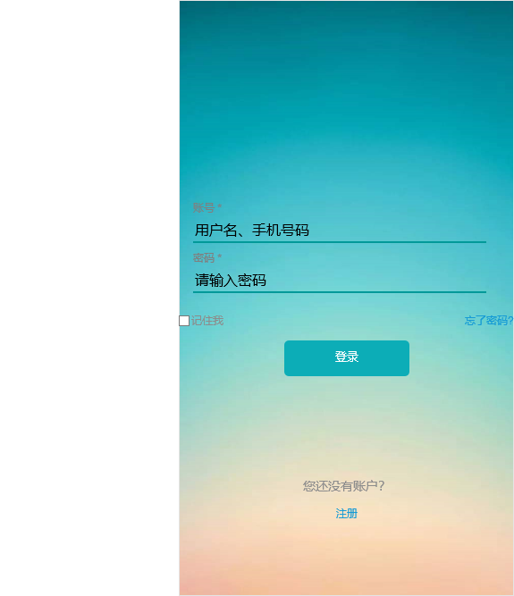

（2）忘记密码：若用户忘记已注册账户的登录密码，可以点击“忘记密码”进行密码重置。按要求输入手机验证码和新密码，点击“完成”可以完成重置，若输入正确返回“重置成功”提示并跳转登录界面；输入错误则返回“输入有误”提示，留在当前页面。

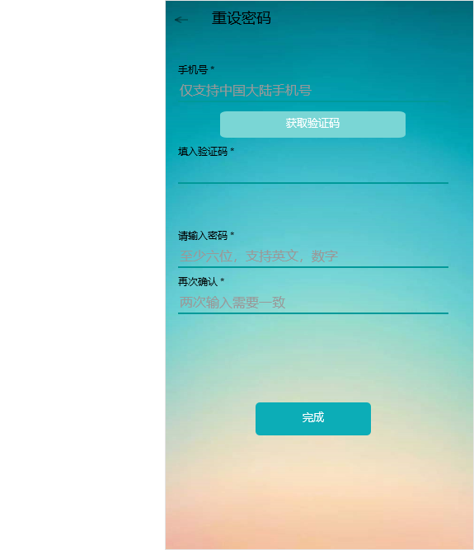

（3）注册：若用户没有本班课系统的账户，可以通过点击登录界面下方的“注册”进行账户注册。正确填写要求的注册信息，点击“注册”则可以成功注册并返回登录界面；若有非法信息，则返回“注册信息不正确”的提示，并要求重新输入。直到成功注册，或者点击返回。点击“《用户协议》”可以查看软件注册相关协议条文。

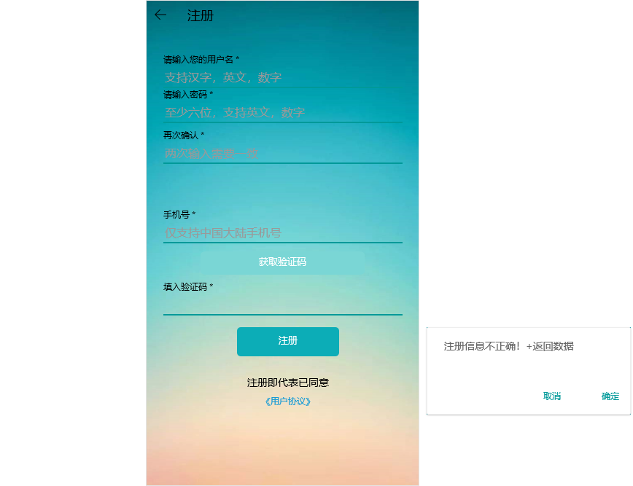

### 6.2.2主页模块

（1）主页面：登录成功后直接进入学生主页面，展示目前已经添加的课程条目。点击对应条目可以进入对应课程进行相关操作。

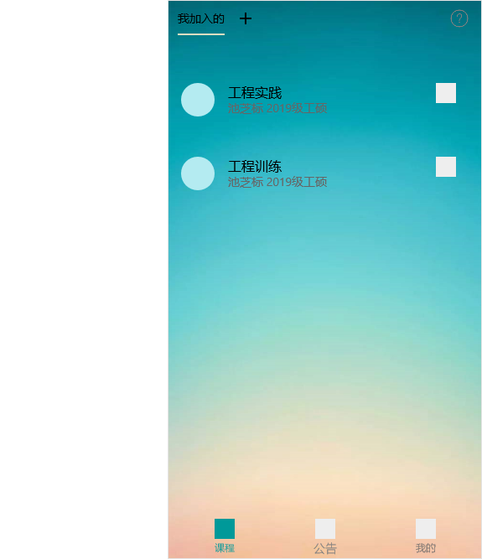

### 6.2.3课程模块

（1）课程搜索：点击课程主页面上方的的“+”可以进入课程搜索界面。在搜索框内输入课程名称或者课程编号可以搜索到对应的课程。

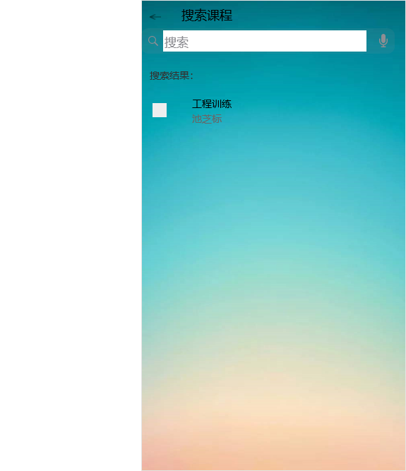

（2）课程添加：输入课程代码后可以点击“添加”将此课程添加到我加入的课程中去，并在主页面上显示。若输入的课程代码正确，则返回“添加成功！”；若输入的课程代码有误，则返回“无效的课程号”提示。

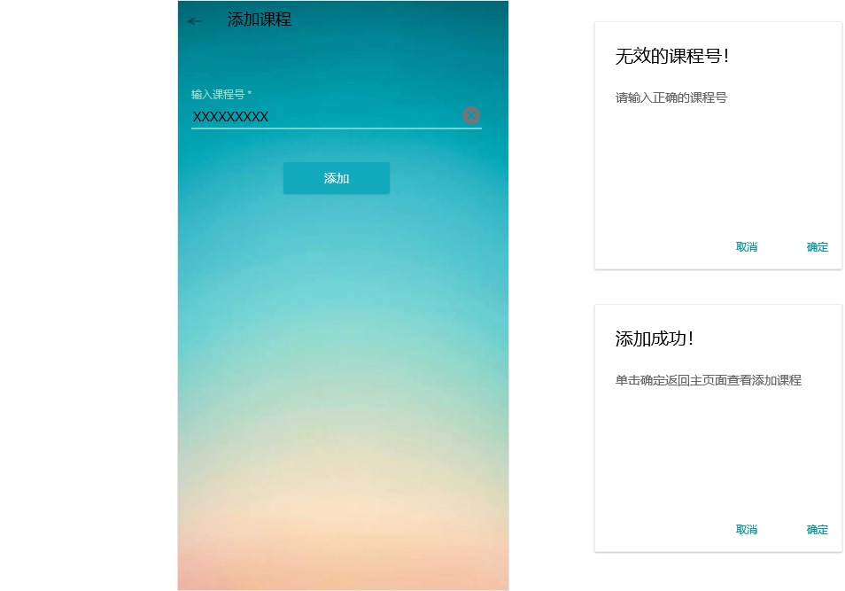

（3）课程信息查看：在学生课程主页面中点击已添加的课程，可以查看课程相关信息。在学生的课程信息页面中显示的信息是不可编辑的，只能查看。

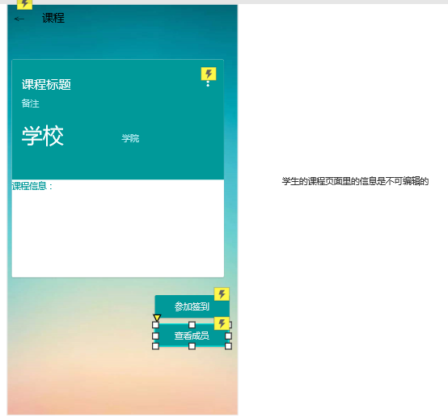

（4）课程签到：老师发起签到后，学生可以在课程信息下方点击“参加签到”进行本次签到操作。输入对应手势后点击“确认”可以参加签到，若输入手势错误，返回“手势错误”提示，并可以继续输入；若输入手势为空，则返回“手势为空”提示；若输入手势正确，则返回“签到成功”；若超出签到时间输入，则返回“记为旷课”提示。

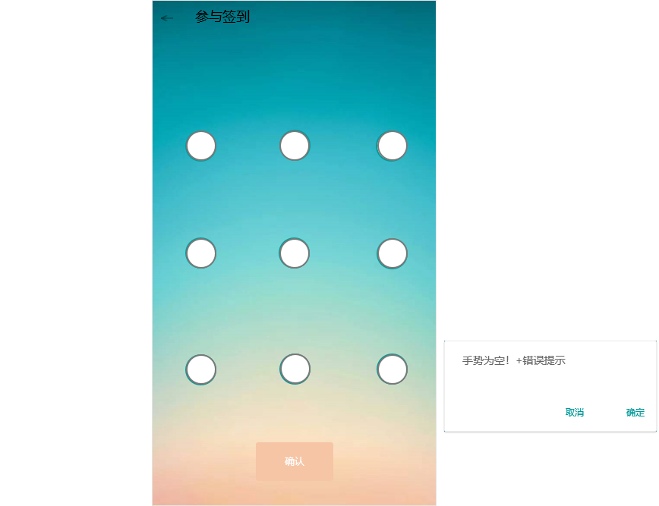

（5）签到记录：签到成功后页面会自动跳转到成功签到的记录页面，该页面按照时间倒序展示成功签到的所有记录。



（6）查看成员：学生可以在课程信息下方点击“查看成员”进入经验值排行页面，页面展示排名、姓名、学号、经验值。

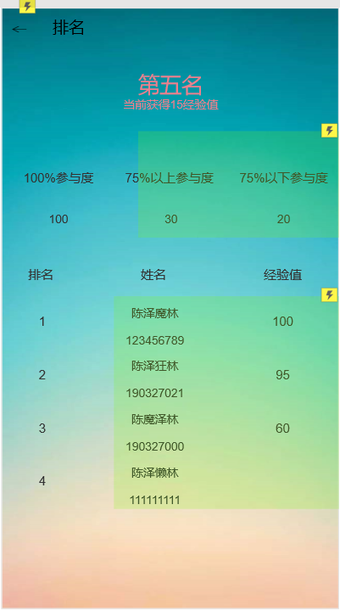

1. 成员信息：学生可以在经验值排名界面进入到该学生的综合评价信息，其中包括了经验等级、测试、作业任务、课程学习和签到的综合评价等级

### 成员信息

### 6.2.4公告模块

（1）公告页面：点击主页面下方公告频道可以进入公告页面，这里按照时间倒序展示老师发布的课程公告。



（2）公告详情页面：在公告页面点击公告条目可以跳转到对应公告的详情页面，展示对应公告的详细信息。并且，阅读完成后可以点击“标为已读”将这个公告标记为已读状态。

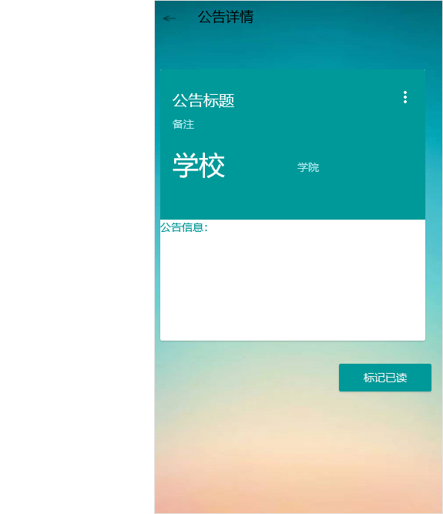

### 6.2.5我的模块

（1）我的页面：点击主页面下方我的可以进入我的频道，这里主要展示学生的相关信息。可以点击对应链接进入相应的详情页。

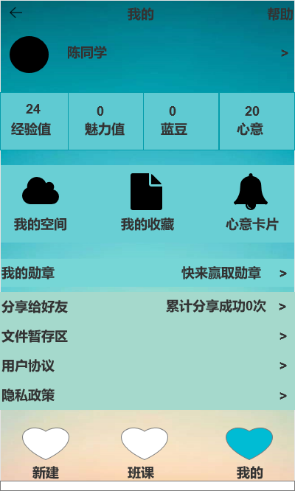

## 6.3教师模块

### 6.3.1登录模块

（1）登录界面：教师输入正确的账号密码则可以成功登录。登录成功直接进入主界面，不提示信息；登录失败返回“账号或密码错误”的提示。勾选“记住我”可以记住当前登录的账户，下回就不用重新输入。



（2）忘记密码：若用户忘记已注册账户的登录密码，可以点击“忘记密码”进行密码重置。按要求输入手机验证码和新密码，点击“完成”可以完成重置，若输入正确返回“重置成功”提示并跳转登录界面；输入错误则返回“输入有误”提示，留在当前页面。



（3）注册：若用户没有本班课系统的账户，可以通过点击登录界面下方的“注册”进行账户注册。正确填写要求的注册信息，点击“注册”则可以成功注册并返回登录界面；若有非法信息，则返回“注册信息不正确”的提示，并要求重新输入。直到成功注册，或者点击返回。点击“《用户协议》”可以查看软件注册相关协议条文。



### 6.3.2主页模块

（1）主页面：登录成功后直接进入教师主页面，展示目前已经创建的课程条目。点击对应条目可以进入对应课程进行相关操作。

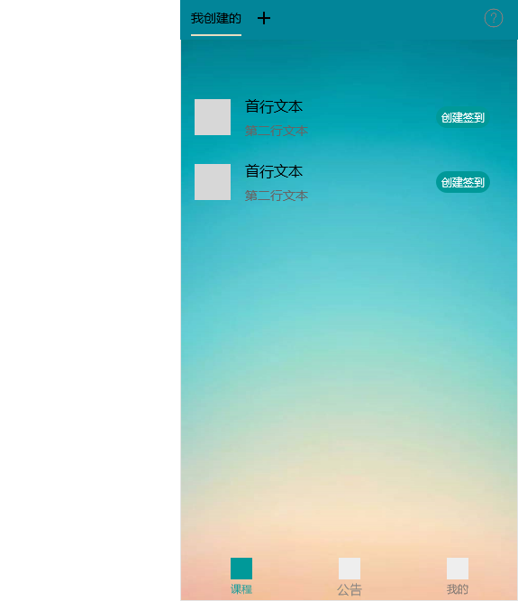

### 6.3.3课程模块

（1）创建课程：点击主页面上方“+”可以创建一个新的课程。正确输入课程信息就可以创建新的课程，点击“生成课程号”得到这门课的课程代码，学生可以通过搜索这个课程号搜到这门课程进行添加。

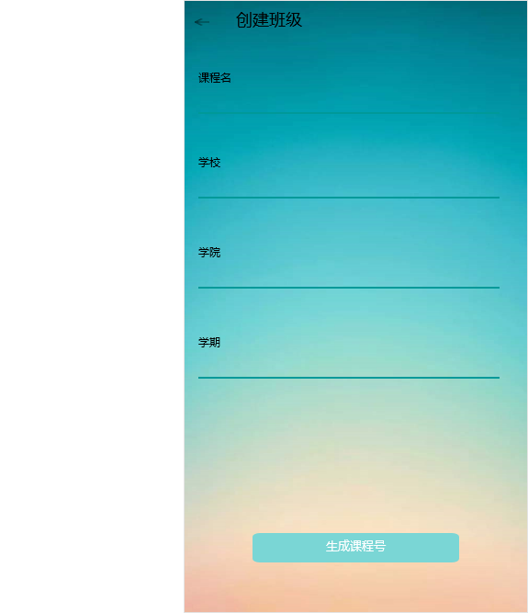

（2）课程详情：在主页面点击已经创建的课程可以进入课程详情页面，这个页面展示这门课程的相关信息。教师可以对自己创建的课程的信息进行编辑或者删除相应课程，还可以查询该课程的选课人员经验值排名。

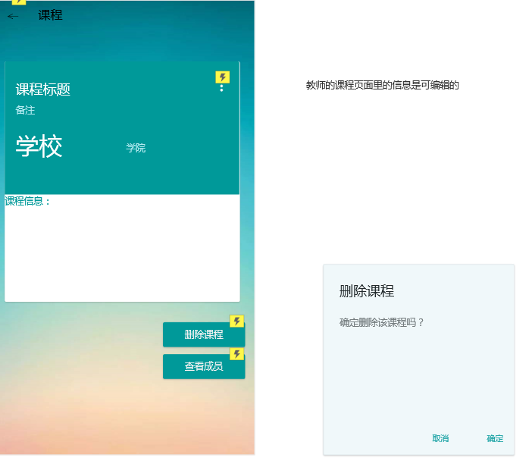

（3）查看成员：教师可以通过课程页面的“查看成员”功能查看到所有选课人员的姓名、学号、排名、经验值。

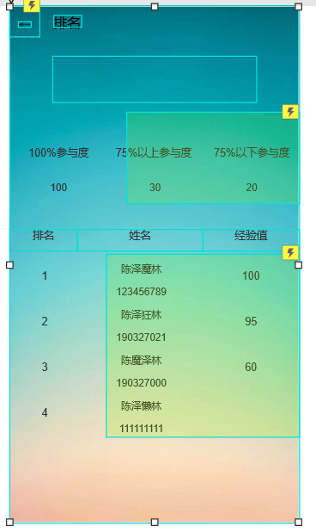

（4）发起课程签到：在主页面上教师可以点击每一个已经创建的课程条目上的“创建签到”发起课程签到。

1.设置签到手势：发起后进入创建签到手势界面，输入新的的手势，并点击“确认”即可，若输入手势为空则返回“手势为空”的提示并要求重新输入手势。

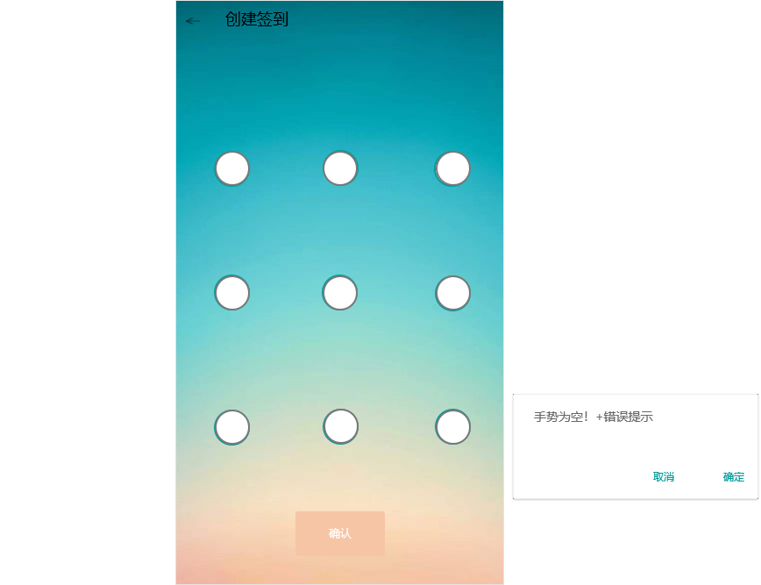

2.设置签到时间：手势确认后跳转到签到时间设置页面，输入需要签到的时长，点击“完成”即可。

